EMEI “OLINDA MARIA DE JESUS SOUZA”

TURMA: MINI GRUPO

PROFESSORA: CRISTIANE

SUGESTÃO DE ATIVIDADES – SEMANA: DE 05 A 16/07 – 2021

TEMA: MEIO AMBIENTE

OLÁ CRIANÇAS E FAMÍLIA! TUDO BEM COM VOCÊS?

MEIO AMBIENTE É UMA EXPRESSÃO QUE SE REFERE À RELAÇÃO ENTRE OS SERES VIVOS E NÃO VIVOS.

CUIDAR DO MEIO AMBIENTE SIGNIFICA CUIDAR DE NÓS MESMOS, DOS NOSSOS FAMILIARES E AMIGOS, DOS ANIMAIS E DE TODOS SERES VIVOS ATRAVÉS DE AÇÕES SIMPLES NO NOSSO DIA A DIA.

VAMOS CULTIVAR ESSA IDEIA EM NOSSAS CRIANÇAS!

**ATIVIDADE 1: VÍDEO – AULA – SEMENTINHA**

[**https://www.youtube.com/watch?v=FIy7kUUeKiQ**](https://www.youtube.com/watch?v=FIy7kUUeKiQ)

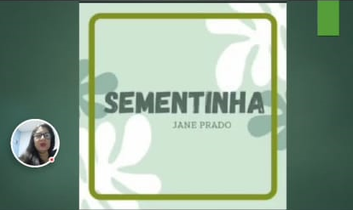

VAMOS ASSISTIR A HISTÓRIA QUE A TIA CRIS IRÁ CONTAR COM MUITA ATENÇÃO E DEPOIS RESPONDA:

* TEM ALGUMA ÁRVORE PERTO DA SUA CASA?
* QUAL É A COR DAS FOLHAS DA ÁRVORE?

A ÁRVORE É MUITO IMPORTANTE PARA NOSSA VIDA, POIS ELA PRODUZ O AR QUE RESPIRAMOS, ABRIGA OS PÁSSAROS, NOS DÃO SOMBRA, DIMINUI A TEMPERATURA, FICANDO MUITO MAIS GOSTOSO ANDAR PELAS RUAS.

**ATIVIDADE2: NEM TUDO QUE SOBRA É LIXO**

<https://youtu.be/rUeaT5eqCyg>

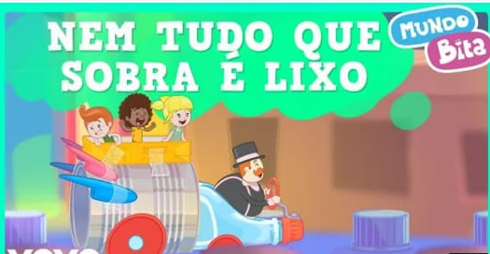

ASSISTIR, CANTAR E DANÇAR A MÚSICA DO MUNDO BITA

**ATIVIDADE 3: AS CORES DAS LIXEIRAS DA COLETA SELETIVA**

[**https://youtu.be/IfJ1z6ahgzk**](https://youtu.be/IfJ1z6ahgzk)



VAMOS ASSISTIR COM MUITA ATENÇÃO O VÍDEO SOBRE A COLETA SELETIVA E DEPOIS UM ADULTO IRÁ APONTAR PARA CADA LIXEIRA NA IMAGEM ACIMA E VOCÊ DEVERÁ DIZER SUA COR.

**ATIVIDADE 4: CUIDANDO DO MEIO AMBIENTE E BRINCANDO**

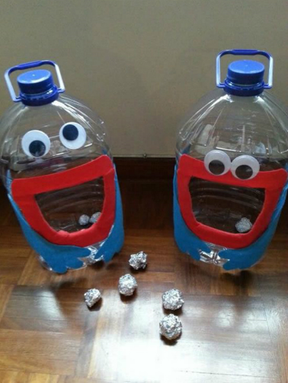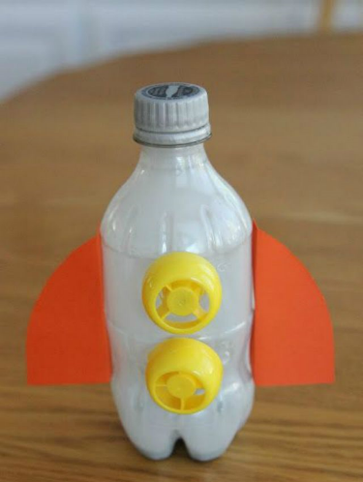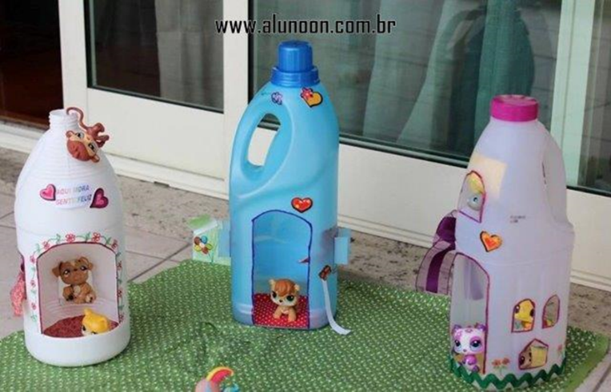

UMA FORMA DIVERTIDA DE CUIDARMOS DO NOSSO PLANETA É TRANSFORMANDO EMBALAGENS DE PRODUTOS DO NOSSO COTIDIANO EM BRINQUEDOS OU JOGOS QUE CONTRIBUEM PARA A APRENDIZAGEM.

COM AJUDA DE UM ADULTO PROCURE UMA EMBALAGEM VAZIA QUE NÃO SERÁ MAIS USADA E CRIE UM BRINQUEDO. USE A CRIATIVIDADE E MANDE UMA FOTO OU VÍDEO PARA PROFESSORA.

**ATIVIDADE 5: CANTINHO DA LEITURA**

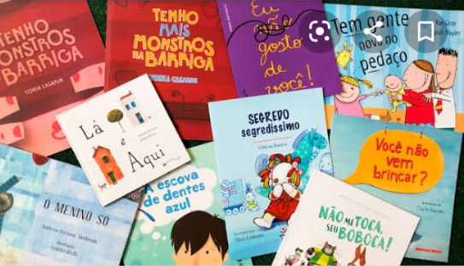

UM ADULTO DEVERÁ DISPONIBILIZAR LIVROS OU REVISTINHAS PARA QUE A CRIANÇA ESCOLHA UM PARA MANUSEAR, AFIM DE QUE DESENVOLVA O HÁBITO DE LEITURA, FOLHEAR AS PÁGINAS, OBSERVAR AS IMAGENS E DEPOIS PEÇA QUE A CRIANÇA CONTE A HISTÓRIA DO JEITO QUE QUISER (INICIALMENTE PODERÁ SER ATÉ APENAS UMA PALAVRA POR PARTE, ESTA ATIVIDADE TEM OBJETIVO DE DESENVOLVER A ORALIDADE E CRIATIVIDADE).





REFERÊNCIA BIBLIOGRÁFICA

SEMENTINHA. In EMEI Olinda Maria. Ano 2021 (1m36s). Disponível em <https://www.youtube.com/watch?v=FIy7kUUeKiQ> . Acesso em 29 Jun 2021.

NEM TUDO QUE SOBRA É LIXO. In Mundo Bita. Ano 2017 (2m57s). Disponível em <https://youtu.be/rUeaT5eqCyg> . Acesso em 29 Jun 2021.

AS CORES DAS LIXEIRAS SELETIVA. In Ensinando meu filho. Ano 2019 (2m42s). Disponível em <https://youtu.be/IfJ1z6ahgzk> . acesso em 29 Jun 2021.

BOCA FELIZ. Imagem in Revista de artesanato. Ano 2021. Disponível em [www.revistaartesanato.com.br](http://www.revistaartesanato.com.br) . Acesso em 29 Jun 2021.

FOGUETE. Imagem in Pinterest. Ano 2021. Disponível em [www.pinterest.com.br](http://www.pinterest.com.br). Acesso em 29 Jun 2021.

CASINHAS. Imagem in Aluno On. Ano 2021. Disponível em [www.alunoon.com.br](http://www.alunoon.com.br). Acesso em 29 Jun 2021.

CANTINHO DA LEITURA. Imagem in Blog da Leiturinha. Disponível em

<https://leiturinha.com.br/blog/livros-infantis-para-psicologos/> Acesso em 03 Jul 2020.